POZDRAVLJENI PRVOŠOLCI!

PRED NAMI JE ČETRTI TEDEN POUKA NA DALJAVO IN ZOPET VAM POŠILJAMO DEJAVNOSTI ZA PROSTI ČAS. TA TEDEN SE BOMO POSVETILI ZDRAVJU.
ČE SI ŠE NISTE OGLEDALI ZGODBICE O KORONAVIRUSU, SI JO LAHKO TUKAJ:
https://www.youtube.com/watch?v=_oilcRghRa0

VI ŽE VESTE, DA SI MORAMO POGOSTO UMIVATI ROKE, DA BI OSTALI ZDRAVI. VESTE PA TUDI, KAKO SI ROKE PRAVILNO UMIJEMO. VSEENO LAHKO ŠE ENKRAT SKOZI ZGODBICO PONOVITE PRAVILEN POSTOPEK UMIVANJA ROK:
https://www.youtube.com/watch?v=7JGNsH5uHGY

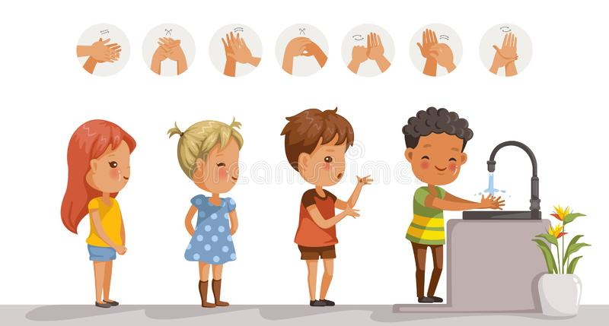
VIR: splet

NO, SEDAJ PA STE PRIPRAVLJENI NA TELOVADBO. ŠE BOLJ ZABAVNO BO, ČE POVABITE ŠE BRATCA, SESTRICO ALI STARŠE. POTREBOVALI BOSTE SAMO IGRALNO KOCKO. KOMU BO USPELO NAREDITI NAJVEČ PONOVITEV?

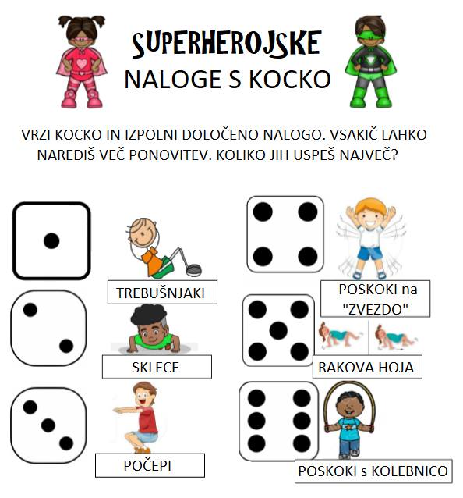
VIR: splet

ČE VAM BO TA TEDEN KAKŠEN DAN DOLGČAS, PA IMATE TUKAJ PREPROST RECEPT. PRI TEM VAM LAHKO POMAGAJO STARŠI.
SADNA KUPA

1. VZEMITE RAZLIČNO SADJE, KI GA IMATE DOMA NA RAZPOLAGO. ČE JE POTREBNO, GA OPERITE IN OLUPITE.

2. NAREŽITE GA NA MAJHNE KOŠČKE IN GA DAJTE V SKLEDO. PREMEŠAJTE Z ŽLICO.
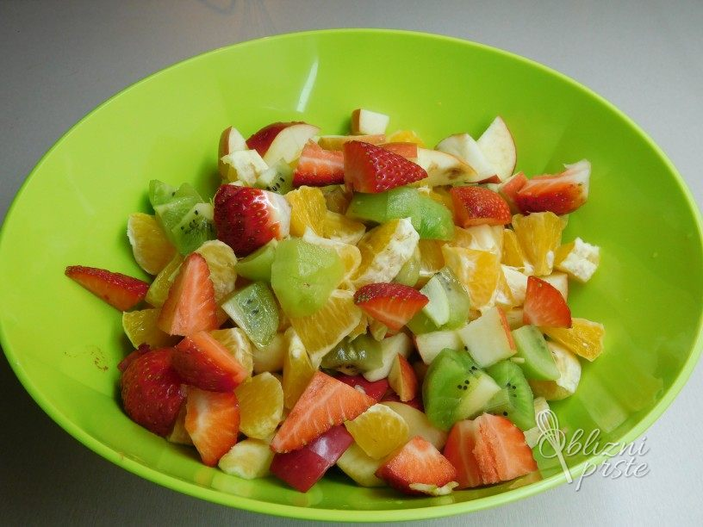
3. STEPITE SLADKO SMETANO IN JO DODAJTE NAREZANEMU SADJU.
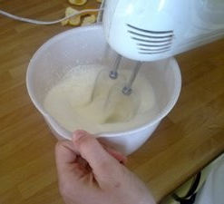

DOBER TEK!

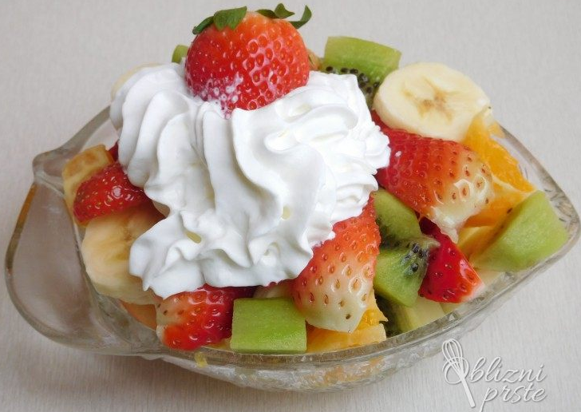

ČE ŽELITE, LAHKO PO NAVODILIH IZDELATE TUDI VELIKONOČNEGA ZAJČKA.
VELIKONOČNI ZAJČEK
POTREBUJETE:
- plastičen lonček
- papir
- FLOMASTRE
- škarje
- lepilo

NAVODILA:
1. IZ PAPIRJA IZREŽEMO UŠESA, SMRČEK, BRKE IN OČI.
2. S FLOMASTRI POBARVAMO NOTRANJOST UŠESA, SMRČEK IN OČI.
3. IZREZANE DELE PRILEPIMO NA LONČEK.
VIR: http://www.digimamma.it/lavoretti-di-pasqua-facili-per-bambini/

